Remshalden, im Dezember 2023

Irmscher Zafira „Adventure“

Die Irmscher Firmengruppe stellt seit langer Zeit unter dem Label Irmscher Van Systems spezielle Sonderumbauten her. Nun stellen die Remshaldener einen multifunktionalen Van vor, der auf den Namen Irmscher Opel Zafira „Adventure“ hört.

Diese Version ist speziell für freizeitorientierte Kunden ausgelegt welche Ihren Kastenwagen/Van im Alltag nutzen und für freizeitorientierte Anlässe jederzeit kurzfristig einsetzen wollen.
Der Irmscher Opel Zafira „Adventure“ besteht aus der sehr innovativen Multifunktions „i Box“ welche innerhalb von 10 Minuten ein- und ausgebaut ist. Eingebaut bietet Sie eine nahezu vollwertige Campingausstattung wie bequeme Schlaffunktion, herausnehmbare Kocheinheit, eine Spül- und Duschgelegenheit sowie vielfältige Ablagefächer und Taschen. Die neue innovative „i Box“ ist extrem hochwertig und umweltverträglich verarbeitet und präsentiert sich auch ohne Fahrzeug als ein tolles Möbelstück.

Die Front wird durch eine überarbeitete Frontschürze mit der nahtlos integrierten Irmscher Frontspoilerlippe markant unterstrichen. Die Seitenlinie wird durch die perfekt in die Seitenlinie integrierten Seitenschweller verlängert und mündet in einen Heckschürzenansatz welche die Heckpartie bereits deutlich satter auf der Straße stehen lässt. Der Heckspoiler, welcher eine zusätzlich aerodynamische Funktion hat, bildet den dynamischen Abschluß des Modells.

Das Außendesign des Irmscher Opel Zafira „Adventure“ spricht für sich. Es ist in olive/schwarzer Farbe oder in den gängigen Serienfarben erhältlich. Die Cross Optik mit optionalen Trittrohren und Frontschutzbügel in schwarz matt wird durch die komplett neu entwickelte Felge Irmscher
„Cross“ Star in der 18 Zoll Dimension und den All Terrain Reifen gekonnt in Szene gesetzt.

Dieser außergewöhnliche Umbau ist bei jedem Irmscher Stellantis Partner oder bei Irmscher direkt zu haben und ist auch für weitere Konzernmarken wie z.B. Fiat / Peugeot / Citroen erhältlich.
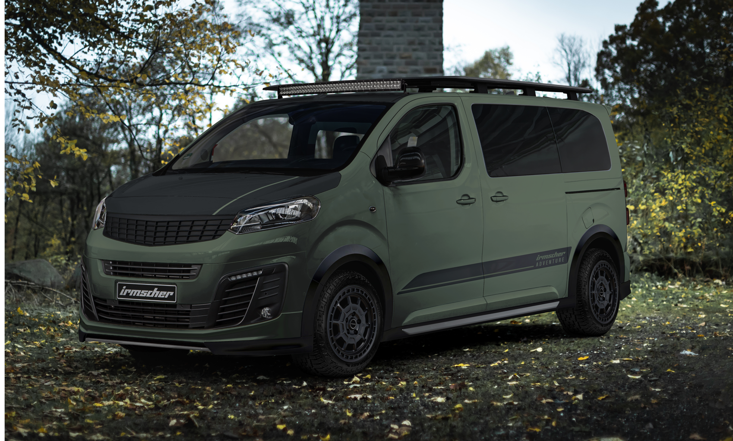

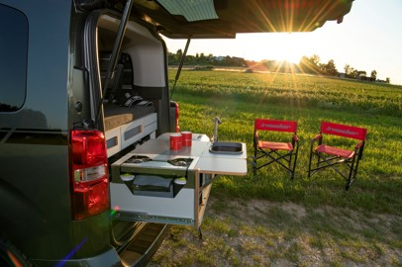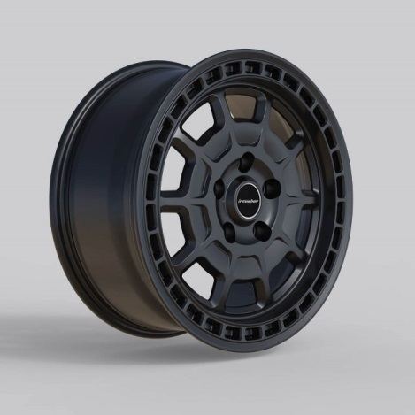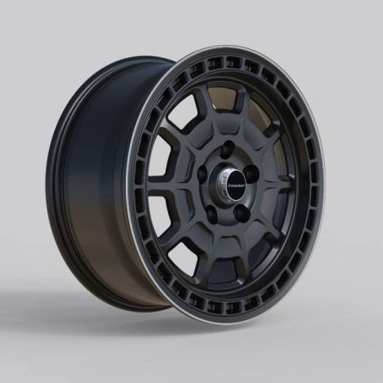

Alle Texte und Bilder halten wir für Sie aktuell und bequem zum Download bereit:

www.irmscher.com/presse
Ihre Zugangsdaten:
Benutzer: media
Passwort: fotos06

